紡織產業低碳轉型推動與輔導計畫-紡織產業減碳趨勢與技術分享
紡織產業公共設備「淨零減碳」應用技術分享會
在淨零減碳的風潮下，設備的優化是減少碳排放的關鍵選項之一，紡織所及紡織公會在工業局指導之下，針對紡織工廠依ISO14064進行碳盤查，察覺業者在公共設施如鍋爐、空壓機、空調冰水機、馬達等設備方面，渴望能獲得更進一步設備應用的技術資訊。因此，紡織所結合中華民國能源技術服務商業同業公會（ESCO公會）共同辦理，相關公共設備淨零減碳應用技術分享會。
◆主辦單位：經濟部工業局
◆執行單位：紡織產業綜合研究所 、ESCO公會、南台灣紡織研發聯盟、
台灣紡織產業永續發展策進會(TISDAT)
◆協辦單位：人纖公會、織布公會、針織公會、不織布公會、 棉布印染公會、
絲綢印染公會、絲織公會
◆時 間： 112年3月9日(星期四)下午13:00~17:00
◆地 點： 經濟部南台灣創新園區（台南市安南區工業二路31號）
◆議 程：
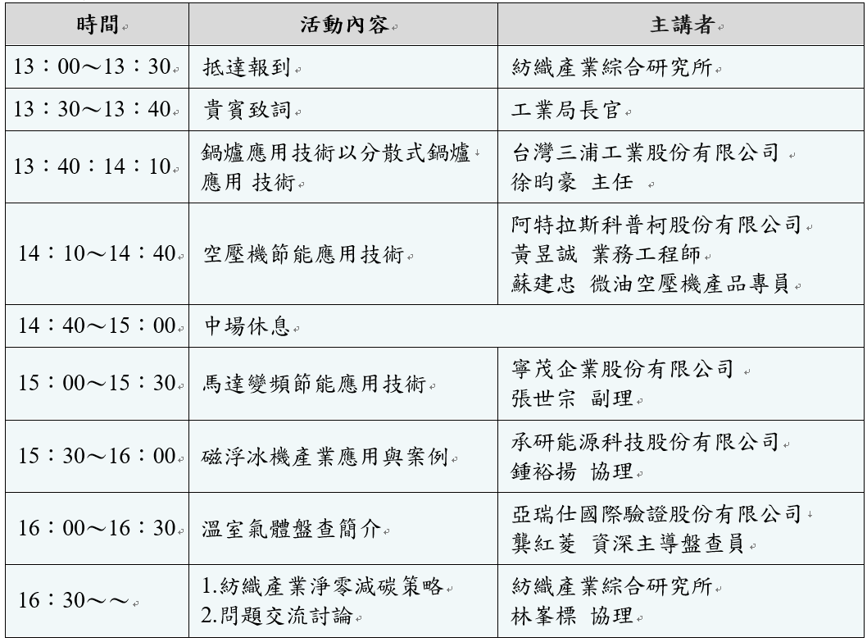

◆活動報名：本活動完全免費，為讓執行團隊瞭解報名情況，敬請貴公司事先報名。
報名QR code
 線上報名網址: https://reurl.cc/eWrLZb
或填寫下方報名表並e-mail至ywlin.d569@ttri.org.tw或傳真至02-2391-7522 ， 林小姐 (電話：02-23919109分機501)
--------------------------------------報名表--------------------------------------
主題 | 紡織產業公共設備「淨零減碳」應用技術分享會
時間 | 112年03月09日(四) 下午13：00～16：30
編號 | 姓 名 |  | 職 稱 | E-mail | 編號 | 姓 名 | 職 稱 | E-mail
1 |  |  |  |  | 3
2 |  |  |  |  | 4
公司名稱 |  |  |  |  | 電話
聯絡人 |  |  |  |  | 傳真
※本人同意上述個人資料於即日起～112.12.31期間，做為本活動報名及會後聯繫之用。
※經濟部工業局委託財團法人紡織產業綜合研究所辦理紡織產業低碳轉型推動與輔導計畫 紡織業低碳技術推廣活動，本活動係依據產業創新條例第九條第二款「提供產業技術及升級輔導」辦理，符合個資法第八條第二項第二款得免告知。(活動聯絡人: 紡織所/檢驗部驗證組曾小姐，電話：02-22670321分機7500)

備註：
1.主辦單位保留變更議程主題、主講人及時程之權利。如因應中央疫情指揮中心政策而變動，將以報名表提供之email通知並於TIPO網站發布。（www.tipo.org.tw）
2.配合中央嚴重特殊傳染性肺炎(COVID-19)防疫政策，敬請與會人員注意防疫事項，請配戴口罩進入會議場所，並須全面配合會議工作人員進行實名登記、體溫測量及酒精消毒；如有發燒、咳嗽等身體不適情形者，請勿參加會議。無正當理由拒絕配合者，機關得拒絕其進入會議場所。

